**Literární směry v literatuře**

**Renesance**

* (14. až 17. století)

**Baroko**

* (2. polovina 16. století
* 17. století až 80. léta 18. století)

**Klasicismus**

* (2. polovina 17. století až 18. století)

**Osvícenství**

* (18. století)

**Národní obrození**

* (70. léta 18. století až 50. léta 19.století)

**Romantismus**

* polovina 19. století)

**Realismus a naturalismus**

* (2. polovina 19 století)

**Česká literatury 2. poloviny 19. století**

**Literární moderna**

* **Impresionismus**
* **Dekadence**
* **Symbolismus**

**Literatura 1. poloviny 20. století**

**Literatura 2. poloviny 20. století**

# **Renesance**

**14. století až 17. století** – **Itálie**

Návrat k antice (7. stol. př.n.l až 476 pád Konstantinopole)

Vzdělání

Víra a poznání člověka a ne boha.

Ideálem je člověk fyzicky a duševně zdravý

**Mnoho nových vynálezů**

* 1492 objevení Ameriky
* Knihtisk
* Kompasy

Rozvoj umění (Leonardo da Vinci, Michelangelo).

Píše se také **hodně lyrika**.

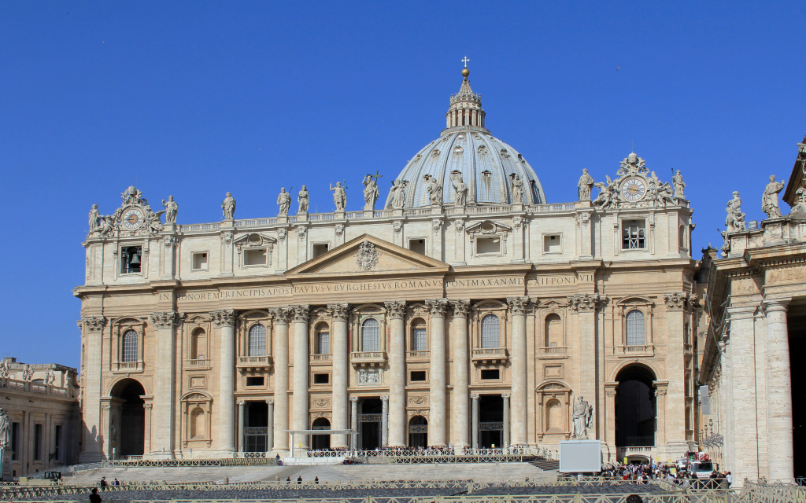

## Autoři

**Itálie**: **Giovanni Boccaccio – Dekameron**,

Dante Aligheri – Božská komedie

Francesco Petrarcha – Sonety Lauře

Francie: Francois Villon – Závěť / Velká závěť

Piere de Ronsard – Sonety pro Helenu, Lásky

Špatnělsko: Lope De Vega – Ovčí pramen

Miguel De Servantes y Saveedra – Důmyslný rytíř Don Quijot De La Mancha

**Anglie**: **William Shakespeare** – **Romeo a Julie**

Česko: Bible Kralická

Jan Blahoslav – Filipika proti misomusům

# **Baroko**

**2. polovina 16. století až 80. léta 18. století – Itálie**

Vzrůstá síla církve

Třicetiletá válka

Selhal rozum – nastupuje **víra**

* Lidé věří v nadpozemský život.

Důraz na **city člověka**

Snaha o znázornění pohybu, emotivnost, bohatost tvarů.

**Marnost, strach, hrůza, utrpení, bolest.**

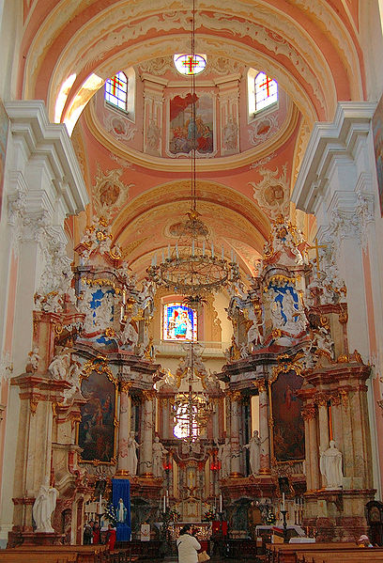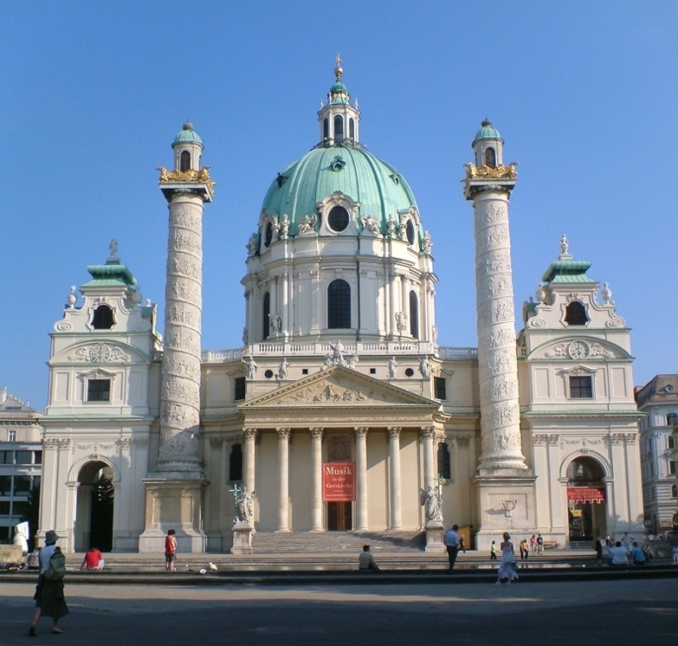

## Autoři

Anglie: John Milton – Ztracený ráj

Španělsko: Torquato Tasso – Osvobozený Jeruzalém

Německo: Hans Jakob Christoffel von Grimmerlshausen – Simplicismus

Česko: **Jan Ámon Komenský – O poezii české**

Schola ludus

Adam Václav Michna z Otradovic – Loutna Česká

# **Klasicismus**

**2. polovina 17. století až 18. století (1650 – 1799) – Francie**

Antické vzory.

Vláda Ludvíka XIV.

**KLASICUS** = Vzorový, vzorný, řádný

* Pravidla v literatuře
* Pevný řád a pravidla
* Krása v pravdě a v přírodě
* Vše řídí panovník
* Důraz na rozum

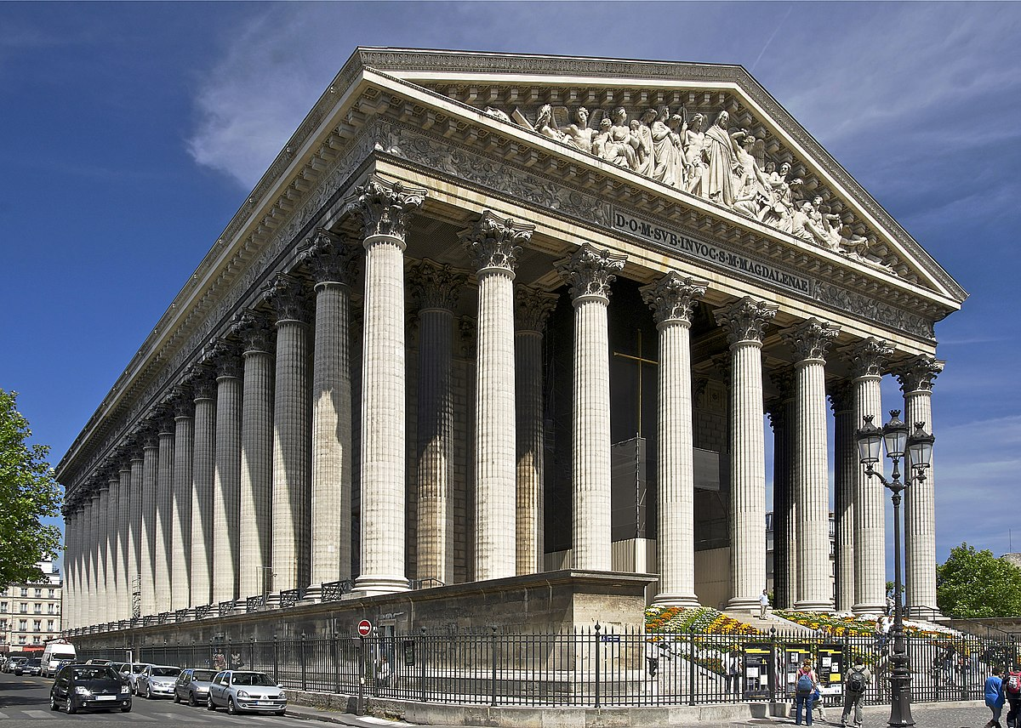

## Autoři

**Francie**: **Moliére – Lakomec**

Pierre Corneille – Cid

Jan Racine – Faidra

Itálie: Carlo Goldoni – Poprask na laguně

Rusko: Ivan A. Krylov – Ponaučení dcerkám

Německo: Fridrich Schiller – Óda na radost

# **Osvícenství**

18. století. (1700–1799) – Francie

Navazuje na renesanci, ale kritizuje církev.

Proti absolutismu a proti klasicismu

Důvěra osvíceného života. Spisovatelé jsou vědci, historici a nadchází víra v pokrok.

Cíle:

* svoboda člověka (v myšlení, v bádání, ve vzdělání, v kritice, v přesvědčení)
* hmotné povznesení člověka
* spravedlivé uspořádání společnosti
* šťastný pozemský život
* naplňuje myšlenky francouzské revoluce (volnost, rovnost, bratrství)

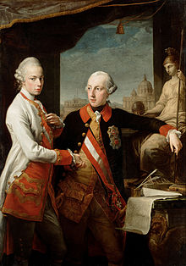

## Autoři

Francie: Francois Voltaire – Cancide

Charles de Montesquieu – Perské listy

Anglie: Daniel Defoe – Robinson Crusoe Prusko: Immanuel Kant – Antropologie

# **Národní obrození**

70. léta 18. století až 50. léta 19. století (1770 – 1848)

Rozvoj českého národa

Rozvoj kapitalistických vztahů

Zájem o český jazyk a rozvoj divadla.

Snaha o prosazení a propagaci českého jazyka.

**Tři fáze**

1. **Obranná**
   1. učení jazyka
   2. vlastenectví
   3. Vedoucí Josef Dobrovský.
2. **Ofenzivní**
   1. cíl = vzbudit zájem o minulost národa
   2. třeba šířit a rozvíjet
   3. Vedoucí Josef Jungmann a František Palacký
3. **Vyvrcholení** 
   1. Spjatost s národním obrozením
   2. přechod do romantismu a realismu
   3. (Karel Hynek Mácha a Božena Němcová)
   4. konec je uváděn po jarní revoluci 1848.

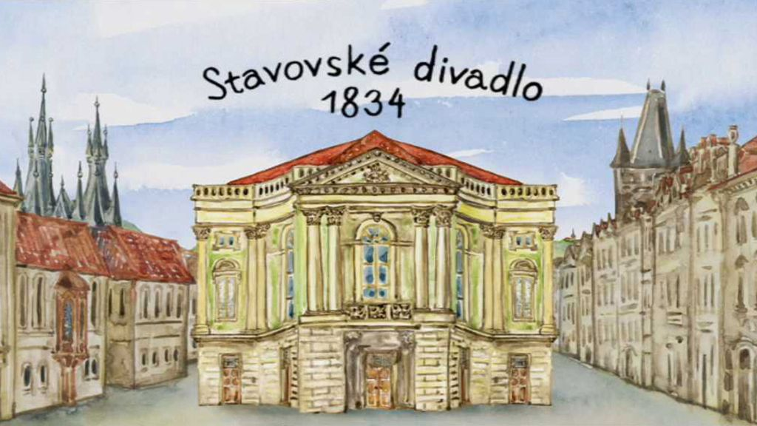

*Autoři:*

Josef Dobrovský – Podrobná mluvnice češtiny

Josef Jungmann – Slovník česko-německý, Slovesnost

František Palacký – Dějiny národu českému

K. Tyl – Fidlovačka

**Jaromír Erben – Kytice**

**Božena Němcová – V zámku a v podzámčí**

# **Romantismus**

**1. polovina 19. století – Francie?**

**Důraz na cit**

* Romantický hrdina
  + Chce změnit společnost
  + Utíká do přírody
  + Nešťastně miluje

**Fantazie**

Rozpor mezi **představou a skutečností**

Hrdina je výjimečný – Individualismus

Subjektivismus a modernismus

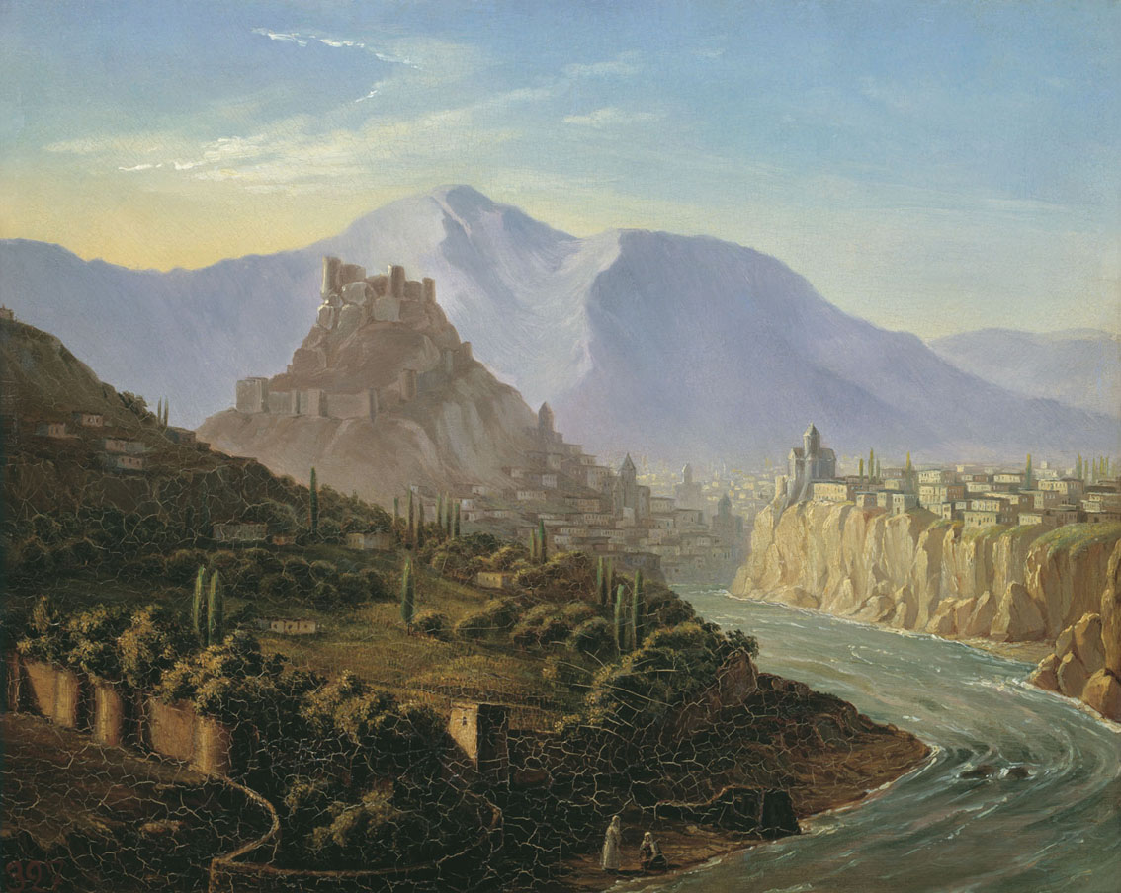

## Autoři

Německo: Bratři Girmmové, německé lidové povídky

Anglie: George G. Byron – Childe Haroldova pouť

Percy B. Shelly – Odpoutaný Prometheus Walter Scott – Ivanhoe

Victor Hugo – Chrám Matky Boží v Paříži

**USA: Edgar Allan Poe – Jáma a kyvadlo, Havran**

Rusko: Alexandr Sergejovič Puškin – Evžen Oněgit

J. Lermontov – Démon

**Česko: Karel Hynek Mácha – Máj, Cikáni, Marinka**

# **Realismus**

**2. polovina 19. století – Francie**

**Pravdivý obraz skutečnosti**

Hrdina a děj se vyvíjí často z okraje společnosti

**Kritika nedostatků společnosti**

Nářečí a archaismy.

Všímají si typických jevů

Hlavní žánr **novela** a **román**.

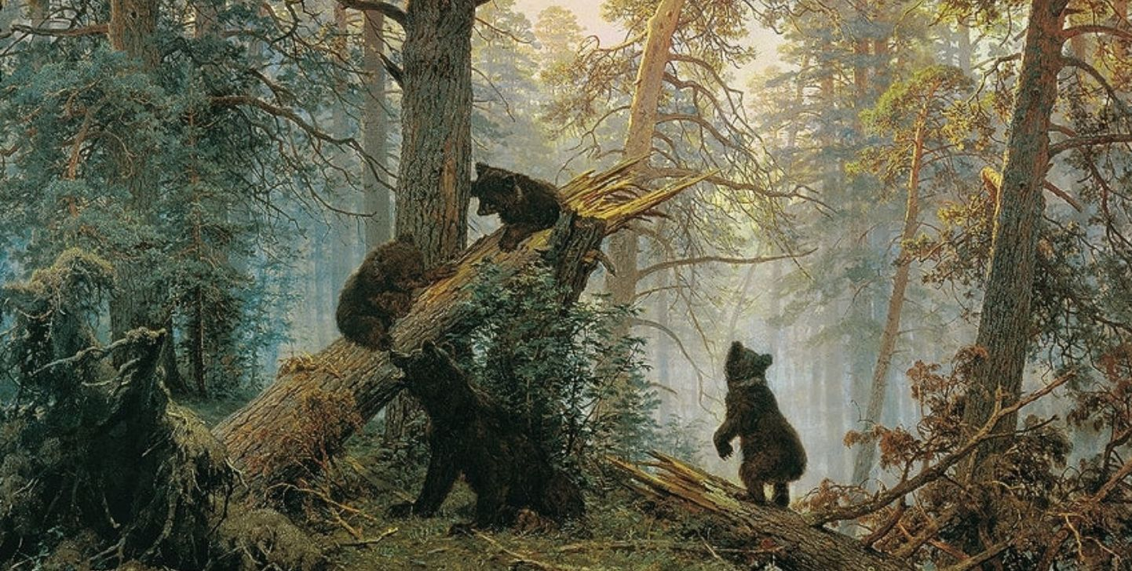

## Autoři

Francie: Honoré de Balzac – Lidská komedie

Anglie: Charles Dickens – Oliver Twist, Kronika Pickwickova klubu

**Rusko: Nikolaj V. Gogol – Revizor**

Lev N. Tolstoj – Vojna a mír,

Fjodor M. Dostojevskyj – Zločin a trest Dánsko: Hans Christian Andersen – Pohádky

Česko: Karel Havlíček Borovský – Obrazy v Rus

Antal Stašek – Blázni našich Hor,

Vítězslav Hálek - Pohádky z našich vesnic

USA: Mark Twain – Dobrodružství Toma Sawyera / Huckleberryho Finna Británie: Charles Dickens – Oliver Twist

# **Naturalismus**

**70. léta 19. století. - Francie**

**Blízký realismu – Vzniká z realismu.**

Silná přírodní stránka

**Popírá lidskou vůli, svobodu**

Hrdinové z nižších vrstev

**Pesimismus**.

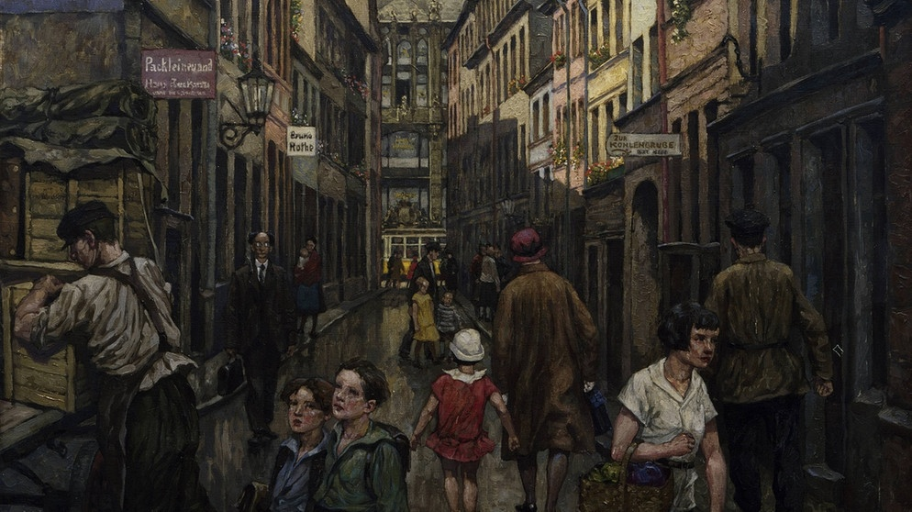

## Autoři

Francie: Emile Zola – Nana

Anglie: Thomas Hardy – Neblahý Juda

# **Česká literatura 2. poloviny 19. století**

2. polovina 19. století **:o**

Volné zacházení s žánry

Využívání kontrastu.

Rozvoj **realismu**

**Umlčováni radikálnější UMĚLCI, NOVINÁŘI POLITICI**

* **Karel Havlíček Borovský – Nemohl psát**

1. **Venkovská próza**
2. **Městská próza**
3. **Historická próza**

Příležitost začít psát po Bachově (1851-1859) a Metternichově(1815-1848) absolutismu.

* Mezi těmito absolutismy byla zavedena oktrojovaná ústava císařem František Josefem I., která lidem dávala velkou volnost. S nástupem Bachova absolutismu (a zrušení ústavy) se některé věci zachovali (Zrušení poddanství, obecní samospráva, rovnost před zákonem)

## Májovci

Jan Neruda – Hřbitovní kvítí

## Ruchovci

Josef V. Sládek – Jiskry na moři

## Lumírovci

Josef Václav Sládek – Selské písně

*Autoři v próze a dramatu*

Alois Jirásek – Staré pověsti české

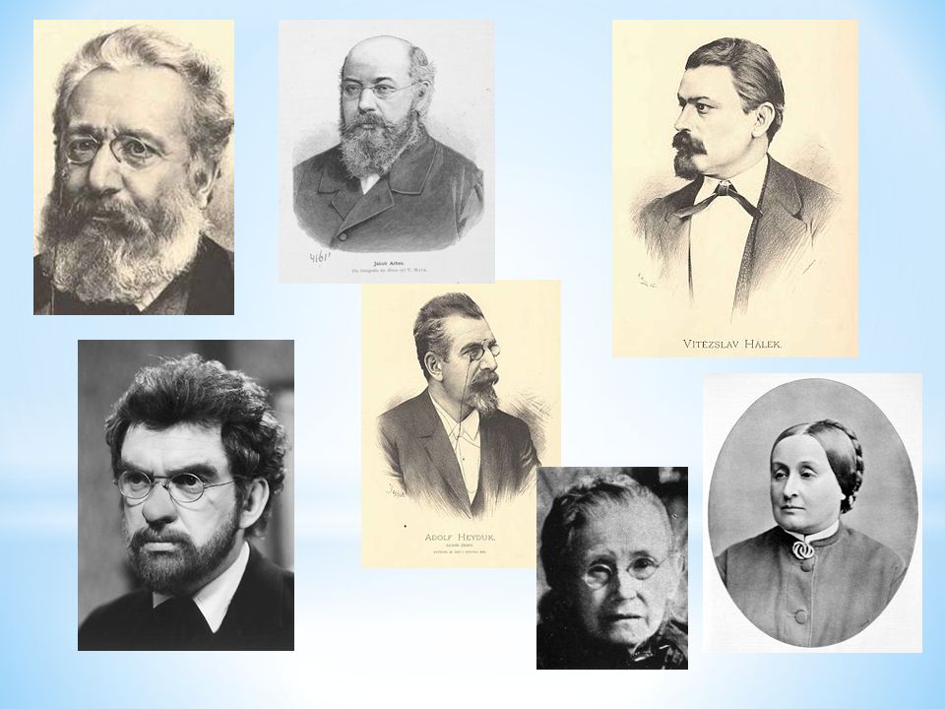

# **Literární moderna (Konec 19. století)**

**90. léta 19. století – Francie**

## **Impresionismus, Dekadence a Symbolismus**

Subjektivismus – jedinečnost prožitku

Rozum a citová neutrálnost

## **Impresionismus**

Lyrické básně

**Emoce**

* Barevné asociace
* Nálada básnického subjektu
* Dojmy a vnitřní stavy

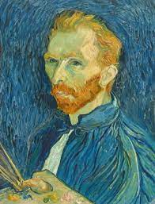

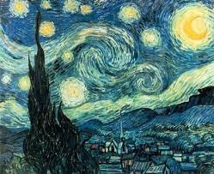

Francie: Paul Verlaine – Podzimní píseň,

Charles Baudelaire – Květy zla, Doušek jedu Česko: Antonín Sova – Květy intimních nálad

**Franz Kafka – Proměna**,

Karel Hlaváček – Sokolské sonety

## **Dekadence**

**Přelom 19. a 20. století – Francie**

Pocity marnosti, nudy, prázdnoty a zklamání, beznaděje. Sklony k divokému sexuálnímu životu, drogám, alkoholu.

Osobní prožitky

Temné stránky

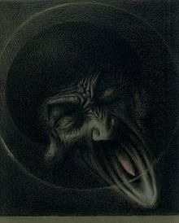

Francie: Paul Verlaine – Podzimní píseň,

Charles Baudelaire – Květy zla

Atrhur Rimbaud – Opilý koráb

Anglie: Oscar Wilde – Obraz Doriana Graye

Česko: Karel Hlaváček – Pozdě k ránu

Anoršt Procházka – Prostibolo duše,

Jiří Karásek – Rozhovory se smrtí

## **Symbolismus**

Vzniká 1886, rozmach přelom století - Francie

Rozvoj básnické obraznosti, básník se snaží hlavně zapůsobit na úkor pochopení díla. Mnoho symbolů, hlavně křesťanských, báje, mýty a pohádky. Známý znak jsou andělé a smrt.

Paul Verlaine – Podzimní píseň

Arthur Rimbaud – Opilý koráb

Česko: Otakar Březina – Tajemné dálky Karel Hlaváček – Pozdě k ránu

Antonín Sova - Zlomená duše

Viktor Dyk - zmoudření Dona Quijota

### **Anarchističtí a protispolečenští buřiči**

Petr Bezruč – Slezské písně Viktor Dyk – Krysař

Kostka Neumann - Rudé zpěvy

Fráňa Šrámek – Života bído

František Gellner – Po nás ať přijde potopa Karel Toman – Pohádky krve / Básně

# **Literatura 1. poloviny 20. století**

## **Vitalismus**

10. léta až 20. léta 20. století.

Vyprovokonalý skončením války, oslavuje život, opojení smyslů, prožívání existence, štěstí.

Stanislav Kostka Neumann – Ať žije život! Jiří Wolker – Host do domu

## **Expresionismus**

Vývoj od roku 1880, přibližný začátek 1912 - Německo

Nejsilnější v Neměcku, projevy lidské psychiky, díla zoufalství a bolesti. Jeho cíl bylo zavrhnout romantismus. Opak Impresionismu a naturalismu, protože ten zobrazoval skutečnost pomocí dojmů a nebo skutečnost. Expresionismus je o popisu dojmů a vlastních prožitků

Lev Blatný – Vítr v ohradě

Ladislav Klíma – Utrpení knížete Sternenhocha Geo Milev - Peklo

## **Dadaismus**

Populární mezi roky 1916-1923 - Švýcarsko Zrušení literárních pravidel, návrat spontánnosti a naivitě, hlavní principy náhoda a rozbití tradic. Způsob, jak vyjádřit vztek a zmatek z války. Podle dadaistů je tento směr anti-směr, protože se nejeví esteticky.

František Halas – Torzo naděje

Tristan Tzara – Sedm manifestů Dada

## **Surrealismus**

Okolo roku 1920 - Francie

Osvobození mysli, podvědomí, básně se moc nerýmuje, čtenář je nucen představit si stav spisovatele. Navazuje na dadaismus. Absolutní realismus.

Jamec Joyce – Odysseus

Vítězslav Nezval – Pantomima

André Breton – Vzduch vody

Guillaume Appollinaire – Prsy Tiréziovy

## **Kubismus**

Přelom 19. a 20. století - Francie

Význam má obraz, důraz je kladen na dynamiku a fantazii, hlaví znak je volná asociace představ

Guillaume Apollinaire – Alkohol

Gertrude Steinová (Založila termín „ztracená generace“) – Něžné knoflíky

### **Ztracená generace**

Termín poprvé použit v roce 1924

Zažili první světovou válku

V dílech zobrazují skutečnosti

* **pocity vojáků po návratu domů** 
  + (duševně zmrzačeni a nemohou se vrátit do společnosti)
* **staví hrdiny do nebezpečných situací**, kde prokazují charakter

**Maria Remarque – Na západní frontě klid**

Francis Scott Fitzgerald – Velký Gatsby

Ernest Hamingway – Stařec a moře

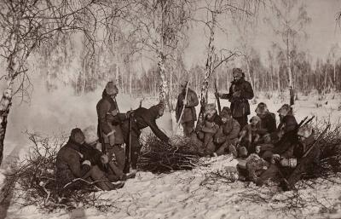

### **Existencionalismus**

40. léta 20. století (1940)

Středem úvah je člověk jako individuum

* odloučený od společnosti
* existence je úkol
* autoři nemají jednotné myšlenky a často si myšlenky protiřečí

**Franz Kafka – Proměna**

Albert Camus – Cizinec Jean-Paul Sartre - Zeď

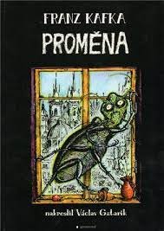

### **Proletářská poezie**

20. léta 20. století (1920)

Inspirace dělníky, snaha vyzvednout bídný život, chudobu, předsvědčit, že po revoluci bude lépe.

Jiří Wolker – Těžká hodina, Host do domu

Stanislav Kostka Neumann – Proletářská kultura

### **Poetismus**

20. léta 20. století (1920

Inspirován dadaismem, volná asociace, nové vidění, chuť nového světa, časté motivy jsou exotika, cestování, lidové zábavy, cirkus a hudba.

Jaroslav Seifert – Maminka / Město v slzách

Halas – Sépie

Vítězslav Nezval – Kapka inkoustu

# **Literatura 2. poloviny 20. století**

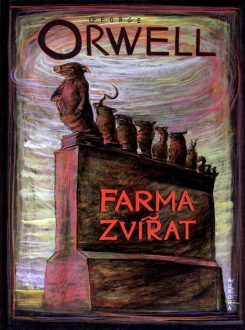Odraz po válce

angažovaná próza

vědeckofantastická literatura

## Autoři

Albert Camus – Cizinec

Alberto Moravia – Horalka

Michail Bulgakov – Mistr a Markéta

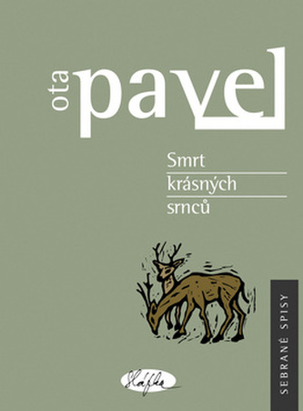**George Orwell – Farma zvířat**

Umberto Eco – Jméno růže

**Ota Pavel – Smrt krásných srnců**

Ladislav Fuks – Spalovač mrtvol

Arnošt Lustig – Noc a naděje